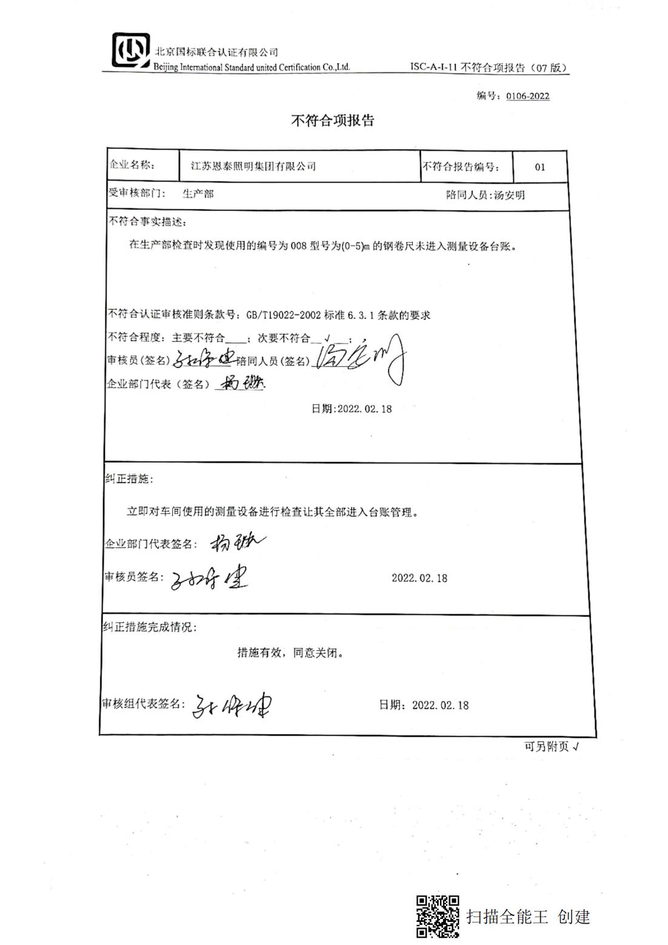
编号：0106-2022
不符合项报告
企业名称： | 江苏恩泰照明集团有限公司 | 不符合报告编号： | 01
受审核部门: 生产部 陪同人员:汤安明
不符合事实描述：
在生产部检查时发现使用的编号为008型号为(0-5)m的钢卷尺未进入测量设备台账。

不符合认证审核准则条款号：GB/T19022-2002标准6.3.1条款的要求
不符合程度：主要不符合____；次要不符合__√___；
审核员(签名)___________ 陪同人员(签名)_________
企业部门代表（签名）_________
日期:2022.02.18
纠正措施:
立即对车间使用的测量设备进行检查让其全部进入台账管理。
企业部门代表签名:
审核员签名: 2022.02.18
纠正措施完成情况:
措施有效，同意关闭。

审核组代表签名: 日期：2022.02.18
可另附页√

